МИНИСТЕРСТВО ОБРАЗОВАНИЯ РЕСПУБЛИКИ БЕЛАРУСЬ
Филиал «Гомельский государственный дорожно-строительный
колледж имени Ленинского комсомола Белоруссии»
учреждения образования
«Республиканский институт профессионального образования»

Утверждаю
заместитель директора
по учебной работе
_________ С.В. Артемова
«___»_____________20__г.

Материал к экзамену

по дисциплине «Техническая механика»
для групп заочного обучения: ЗДС–11

1. Перечень вопросов

- Изложите основные задачи и положения раздела «Статика».
- Объясните основные понятия статики: материальная точка, абсолютно твердое тело, сила, линия действия силы, система сил, равнодействующая.
- Сформулируйте основные аксиомы статики.
- Перечислите основные типы связей, которые рассматриваются в статике и укажите их реакции.
- Сформулируйте и объясните геометрическое условие равновесия плоской системы сходящихся сил.
- Дайте определение проекции силы на ось. В каких случаях проекция силы на ось будет положительной, а в каких – отрицательной.
- Назовите правила определения равнодействующей плоской системы сходящихся сил методом проекций. Сформулируйте и объясните аналитическое условие равновесия.
- Сформулируйте и объясните определения: пара сил, плечо и момент пары сил. Сформулируйте правило знаков.
- Сформулируйте и докажите теоремы об эквивалентности пар сил.
- Сформулируйте и докажите теорему о сложении пар сил.
- Сформулируйте и объясните условие и уравнения равновесия системы пар сил.
- Дайте определения момента силы относительно точки. Что называется плечом силы и как определяется знак момента сил относительно точки.
- Дайте определение плоской системы произвольно расположенных сил. Сформулируйте и докажите теорему о параллельном переносе силы в любую заданную или выбранную точку.
- Объясните порядок приведения к точке плоской системы произвольно расположенных сил. Что называется главным вектором и главным моментом системы.
- Сформулируйте и докажите теорему Вариньона.
- Сформулируйте и объясните условия и уравнения равновесия плоской системы произвольно расположенных сил.
- Перечислите, какие разновидности опор балок (укажите их реакции) и виды нагрузок рассматриваются в статике.
- Какие формы уравнений равновесия применяются для плоской системы произвольных сил (три вида) и какие – для плоской системы параллельных сил (два вида).
- Какие связи называются идеальными, и какие – реальными. Что называется трением скольжения и трением качения. Сформулируйте основные законы трения.
- Дайте определение пространственной системы сил. Поясните правила разложения силы на три составляющие по заданным или выбранным направлениям. Сформулируйте и объясните условия и уравнения равновесия для пространственной системы сходящихся сил.
- Дайте определения: момент силы относительно оси, произвольная пространственная система сил. Сформулируйте и объясните условия и уравнения равновесия для произвольной пространственной системы сил.
- Дайте определение и раскройте суть понятия центр параллельных сил. Приведите формулы для определения его координат.
- Дайте определение и раскройте суть понятия центр тяжести тела. Приведите формулы для определения его координат.
- Выведите формулы для определения координат центра тяжести тела, составленного из простых геометрических фигур: однородных тонких прутков, из простейших объемов.
- Приведите формулы для определения координат центра тяжести простых геометрических фигур и стандартных профилей проката.
- Изложите порядок определения координат центра тяжести сложного сечения, составленного из простых геометрических фигур.
- Изложите порядок определения координат центра тяжести сложного сечения, составленного из стандартных профилей проката.
- Дайте определение статического момента сечения. Докажите, что статический момент плоской фигуры относительно центральной оси равен нулю.
- Дайте определение понятия «устойчивость равновесия». Опишите три разновидности равновесия.
- Сформулируйте и объясните условие устойчивости. Дайте определения: момент опрокидывания и момент устойчивости, коэффициент устойчивости.

Типовые экзаменационные задачи

Равновесие узла стержневой конструкции  К узлу С стержневой конструкции приложены силы F₁ и F₂. Определить силы реакций невесомых стержней 1 и 2  Дано: F₁ = 10кН, F₂ = 15кН,  α = 45⁰, β = 30⁰, γ = 30⁰  B  α  β  F₂  F₁  A  C  1  2  γ | Равновесие узла стержневой конструкции  К узлу С стержневой конструкции приложены силы F₁ и F₂. Определить силы реакций невесомых стержней 1 и 2  Дано: F₁ = 15кН, F₂ = 20кН,  α = 45⁰, β = 45⁰, γ = 30⁰  B  α  β  F₂  F₁  A  1  2  γ  C
Равновесие узла стержневой конструкции  К узлу С стержневой конструкции приложены силы F₁ и F₂. Определить силы реакций невесомых стержней 1 и 2  Дано: F₁ = 10кН, F₂ = 20кН,  α = 30⁰, β = 45⁰, γ = 30⁰  B  F₁  α  β  F₂  A  C  1  2  γ | Равновесие узла стержневой конструкции  К узлу С стержневой конструкции приложены силы F₁ и F₂. Определить силы реакций невесомых стержней 1 и 2  Дано: F₁ = 20кН, F₂ = 35кН,  α = 30⁰, β = 60⁰, γ = 30⁰  A  B  C  α  β  γ  F₁  F₂  2  1

Определить значение опорных реакций двухопорной балки, если F=8кН, q=2кН/м, М=24кНм  1  1  4  4  4  2  F  q  M | Определить значение опорных реакций двухопорной балки, если F=12кН, q=4кН/м, М=20кНм  F  1  4  4  4  2  q  M
Определить значение опорных реакций двухопорной балки, если F=14кН, q=3кН/м, М=18кНм  q  F  M  2  2  2  6 | Определить значение опорных реакций двухопорной балки, если F=20кН, q=2кН/м, М=25кНм  F  q  M  2  2  2  4
Определить значение опорных реакций двухопорной балки, если F=10кН, q=4кН/м, М=18кНм  F  q  M  2  4  2  3  F  q  M  1  2  4  4 | Определить значение опорных реакций двухопорной балки, если F=30кН, q=5кН/м, М=28кНм

Расчет координат центра тяжести плоской фигуры  Рассчитать координаты центра тяжести заштрихованной части изображенной плоской фигуры относительно выбранной системы координат.  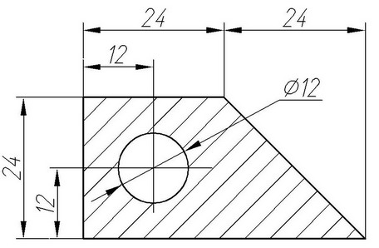 | Расчет координат центра тяжести плоской фигуры  Рассчитать координаты центра тяжести заштрихованной части изображенной плоской фигуры относительно выбранной системы координат.  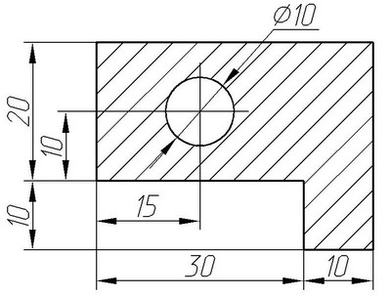
Расчет координат центра тяжести плоской фигуры  Рассчитать координаты центра тяжести заштрихованной части изображенной плоской фигуры относительно выбранной системы координат.  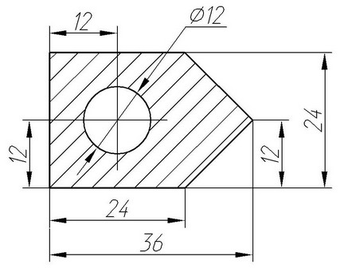 | Расчет координат центра тяжести плоской фигуры  Рассчитать координаты центра тяжести заштрихованной части изображенной плоской фигуры относительно выбранной системы координат.  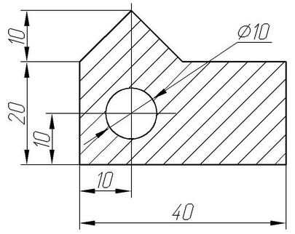

Материал к экзамену обсужден и одобрен на заседании цикловой комиссии «Подъемно-транспортные, строительные, дорожные машины и оборудование»

Протокол № _______ от ________________ 20___ г.

Разработал преподаватель Бажков Ю.П.

Председатель ЦК Руцкая Л.В.

